**DRØMME**

Game Design Document

Versão: 1.0

**Autores:**

Gabriel Eduardo Lima

Guilherme Eduardo Kuglin

Thiago Vinicius de Oliveira Hornburg

Timóteo Rafael Janzen

Blumenau,

Março de 2018

Índice

1. História 3

2. Gameplay 4

3. Personagens 5

4. Controles 7

5. Câmera 8

6. Universo do Jogo 10

7. Loja 12

8.Inimigos 14

9. Interface 16

10. Cutscenes 18

11. Cronograma 21

# 1. História

Em uma noite como todas as outras, em uma cidade costeira chamada Cidade Costeira de São Jonas, um jovem adolescente de 16 anos chamado Alzolf Guerra, natural da cidade Pozonia, se mudou quando tinha 5 anos, devido à uma rixa com seus vizinhos. Um certo dia, Azolf estava dormindo tranquilamente, quando de repente cai um submarino na casa dele, assustado e sem saber o que havia acontecido, ele sai da casa para ver o que estava acontecendo, mas o destino resolve brincar com ele, fazendo-o tropeçar em uma pedra, cair e desmaiar. Ao acordar visualiza que está cercado de zumbis.

Azolf corre em direção a sua casa com intuito de pedir a ajuda de alguém, porém ninguém se encontrava em casa, sua família havia desaparecido. Azolf quase não consegue escapar da horda de zumbis que havia lhe seguido para dentro da casa e o cercado, porém o destino não somente zoa com as nossas caras, mas também nos ajuda de vez em quando. Azolf encontra uma pistola velha em cima de uma mesa, e usa ela para escapar dos zumbis.

Após se salvar, Azolf conclui que sua família provavelmente morreu e que ele está presenciando um verdadeiro apocalipse zumbi, e que teria que sobreviver ao perigos (e quem sabe no futuro repovoar a terra). Azolf sai em busca de mantimentos para sua sobrevivência.

Quando amanheceu, Azolf havia encontrado uma espécie de banker, onde ele passou a noite. Ao acordar se depara com um grupo de pessoas, os intitulados “*SAM*”, Salvadores Altruístas Mundiais, os quais estão tentando sobreviver ao apocalipse. Azolf logo faz amizade com eles, e se alia ao grupo.

Azolf foi um grande influente para o grupo, ajudando os mesmos em vários momentos, porém um certo dia, Azolfinho, como era conhecido dentro do grupo, sai em uma missão considerada por muitos como suicida, sai em direção ao lugar cheio de zumbis. Azolf havia cometido um grande erro, mesmo após ter assistido muitas séries de sobrevivência à apocalipse zumbis, não consegui combater a horda de zumbis e acabou se vendo em apuros.

Azolf estava perdendo muito sangue e parecia que não conseguiria resistir por muito tempo, quando de repente ele morre. Após ele morrer, Azolf acorda e percebe que foi tudo um pesadelo, um sonho maluco que veio pelo fato de assistir series de mais, percebendo isso ele volta a dormir. No dia seguinte, Azolf acorda com a brilhante ideia de realizar um jogo com o tema do evento que ocorreu com ele.

# 2. Gameplay

O jogo se passa em um mundo que está enfrentando um apocalipse zumbi. O jogador terá que sobreviver aos zumbis, procurando equipamento, munição vida e esconderijo. O jogo será dividido em 10 rounds os quais possuem uma quantidade aproximada de 60 inimigos espalhados no mapa. Para o jogador passar de mapa, tem que passar todos os rounds os quais para serem concluídos, o jogador deve se manter vivo e eliminar todos os inimigos presentes no mapa (uma horda zumbi). Após concluir um round poderá entrar na loja do jogo para gastar seu dinheiro em armamento, vida, munição, itens em geral.

Ao matar um inimigo, o jogador ganha uma quantia de dinheiro do próprio jogo, e como já foi dito, poderá comprar itens com esse dinheiro. Ao avançar os rounds, os inimigos ficam mais difíceis de se matar, ganhando mais resistência. De 2 em 2 rounds (cada round termina quando todos os inimigos forem eliminados) o jogador enfrentará um mini chefe, o qual é mais forte que os outros e dá mais recompensas. Quando chegar na última horda, o jogador terá que enfrentar o zumbi chefe, o qual possui a maior resistência do jogo, caso o jogador consiga vencer o inimigo, ele ganhará uma recompensa maior do que ganharia com inimigos normais e passará para o próximo mapa. O estilo do jogo será “*endless game”* ou seja um jogo sem fim, isso significa que não terá como vencer o jogo, mas sim ver quem passa mais rounds e resiste mais.

Durante o jogo, o jogador poderá fazer melhorias em alguns aspectos, como vida, munição e poderá comprar armas melhores e mais potentes para sobreviver as hordas. O jogador poderá percorrer pelo mapa todo em busca de abrigo, ou de inimigos para eliminar e pelo mapa terá construções espalhadas, as quais o jogador não pode entrar.

O jogador terá capacidade de andar livremente pelo mapa além de possuir capacidade de carregar apenas duas armas, sendo que só pode usar uma de cada vez. Uma das armas será uma arma padrão do jogador, a qual ele sempre terá e não pode trocar, essa arma terá uma grande quantidade de munição, porém será fraca sendo assim o jogador deve procurar mais armas. Essa arma padrão serve como recurso caso o jogador não possua outras armas ou munição para elas. A outra arma poderá ser trocada por aquelas que o jogador tiver comprado na loja.

# 3. Personagens

O jogo contará com 9 personagens incluindo o principal. Todos os personagens listados abaixo serão jogáveis, podendo o jogador comprar com o dinheiro do jogo e jogar com eles. Abaixo é apresentado um pouco sobre o personagem e sua arte gráfica no jogo.

* Alzolf Guerra, 16 anos, natural da cidade Pozonia, se mudou quando tinha 5 anos, devido à uma rixa com seus vizinhos. É um jovem muito atento e viciado em videogames e series de sobrevivência à apocalipse zumbi. É o personagem inicla do jogo..



* Carla Panzerspäwagen, 28 anos, uma mulher natural da Alemanha. Carla havia se mudado para o país no ano passado, com intuito de achar uma vida melhor, a solução encontrada foi a de ser uma professora de alemão na cidade mais alemã do pais Pommerland. Carla é uma pessoa no geral pacifica, porém quando irritada pode começar a falar palavras em alemão com um tom de voz nem um pouco amigável.



* Nicolau Sergey 38 anos, vindo da Rússia, é um ex-combatente russo que participou da guerra do Vietnã. Agora vive uma vida tranquila como instrutor de tiro. Nicolau é uma pessoa calma e experiente, possui um grande conhecimento de técnicas de combate armado bem como qual arma usar em cada combate.



* Iudy dos Saints, 25 anos, um jovem Brasileiro, antigamente era um apresentador de televisão do famoso programa de TV chamado “TV animadinho”, porém quando cresceu e percebeu as dificuldades da vida adulta, e decidiu sair da carreira de apresentador. Sua personalidade é animada, um cara carismático que gosta de cantar e se divertir.



* Donald Tampa 53, um norte americano, é um militar ativo da “spec ops”, um atirador de elite, ex-fusileiro naval. Donald assim como Nicolau, possui um grande conhecimento militar e sabe se virar em condições extremas. É um cara reservado e possui um grande orgulho, além de uma rivalidade com Nicolau.
* Takamassa Nomuro e um adolescente de 18 anos, cuja profissão é pedreiro. Vindo da China, está no país em busca de uma vida melhor, já que em seu país de origem, sua profissão era realizada por estrangeiros que ficavam com todo o lucro. Takamassa é um cara normal sem características especiais, exceto o fato de ter um irmão.



* Acenta Tijolo, uma criança de 12 anos, é servente de pedreiro, e assim como seu irmão Takamassa é um jovem chinês. Veio para o país para ajudar seu irmão e também para realizar seu sonho de fazer vídeos para o VocêTube quando crescer. É um jovem que de vez em quando faz birras, e não gosta de ser criticado.



* Hiro Shima, é um cara misterioso, sendo considerado um Ninja pela sua furtividade. Seu país de origem é o Japão, e atualmente ele faz sushi em um restaurante container. Ninguém sabe sua verdadeira idade, só se sabe que antigamente sua profissão era de matar pessoas e conseguir informações, sendo assim, todos desconfiam dele. Hiro é um cara quieto e misterioso, o qual não parece ser tão amigável e parece sempre estar um passo à frente de você.



* Jackeline Stschek, uma jovem de 26 anos que trabalhava na minisoft, uma das maiores empresas da área da informática do mundo. Ela é natural da Índia e veio para o Brasil em busca de um emprego diferente, atualmente ela trabalha vendendo hambúrguer no Burger Queen. É uma jovem muito talentosa, e amigável, gosta de conversar e fazer amigos.



Todos os personagens serão jogáveis, e possuirão os mesmos atributos, sendo assim caso um personagem seja aprimorado, todos os outros também serão. Abaixo os atributos bases dos personagens e seu custo na loja.

|  |  |
| --- | --- |
| **Custo do personagem** | **Vida** |
| 500 | 300 de vida |

O valor de aprimoramento dos atributos dos personagens são constatados na seção Loja (Seção 7).

# 4. Controles

|  |  |
| --- | --- |
| **Controles** | **Teclas** |
| **Andar para cima** | **w** |
| **Andar para baixo** | **s** |
| **Andar para esquerda** | **a** |
| **Andar para direita** | **d** |
| **Atirar** | **mouse1** |
| **Recarregar** | **r** |
| **Trocar de arma** | **q** |
| **Usar kit médico** | **h** |
| **Suicídio** | **k** |

# 5. Câmera

A câmera vai ser “*top view”*, isto é uma visão de cima do personagem, aparecendo apenas os ombros e a cabeça. A câmera não irá englobar o mapa todo, visto que o mesmo é muito maior que o tamanho da câmera, o jogador estará posicionado no centro da câmera e conforme quiser se locomover, a câmera que irá se deslocar pelo mapa, mantendo assim o personagem no meio da câmera porém dando impressão de movimento. Ao chegar ao final do mapa, a câmera não se movimentará mais e então o personagem se locomove pela câmera, não conseguindo ultrapassar os limites do mapa. Quando voltar para a posição central e quiser se movimentar para onde há mapa, a câmera ira se locomover novamente e assim acontecerá sucessivamente.

Movimentação da câmera pelo mapa:

MAPA:

Movimentação do personagem pela câmera quando a mesma se encontra nas extremidades do mapa:

MAPA:

Personagem

# 6. Universo do Jogo

O jogo a princípio terá dois tipos de cenários, a floresta e a cidade. Ambos os cenários serão ambientados em um mundo que enfrenta um apocalipse zumbi, haverá pessoas mortas espalhadas pelos mapas, bem como algumas construções abandonadas as quais o jogador poderá entrar, nessas construções o jogador poderá encontrar armas, munição entre outros itens do jogo.

O cenário de floresta, contará com poucas construções, terá uma aspecto mais ruralizado onde terá estradas de chão e caminhos mais verdes, contará com a presença e sangue espalhado pelo mapa. Os inimigos estarão distribuídos pelo mapa todo de maneira aleatória, respeitando o espaço dos objetos, isto é, não haverá um inimigo no mesmo lugar do que uma predio por exemplo. O mapa da floresta será feito com cores relacionadas com a natureza, como o verde o marrom e o azul e contará com uma iluminação razoável.

Abaixo um o cenário da floresta:

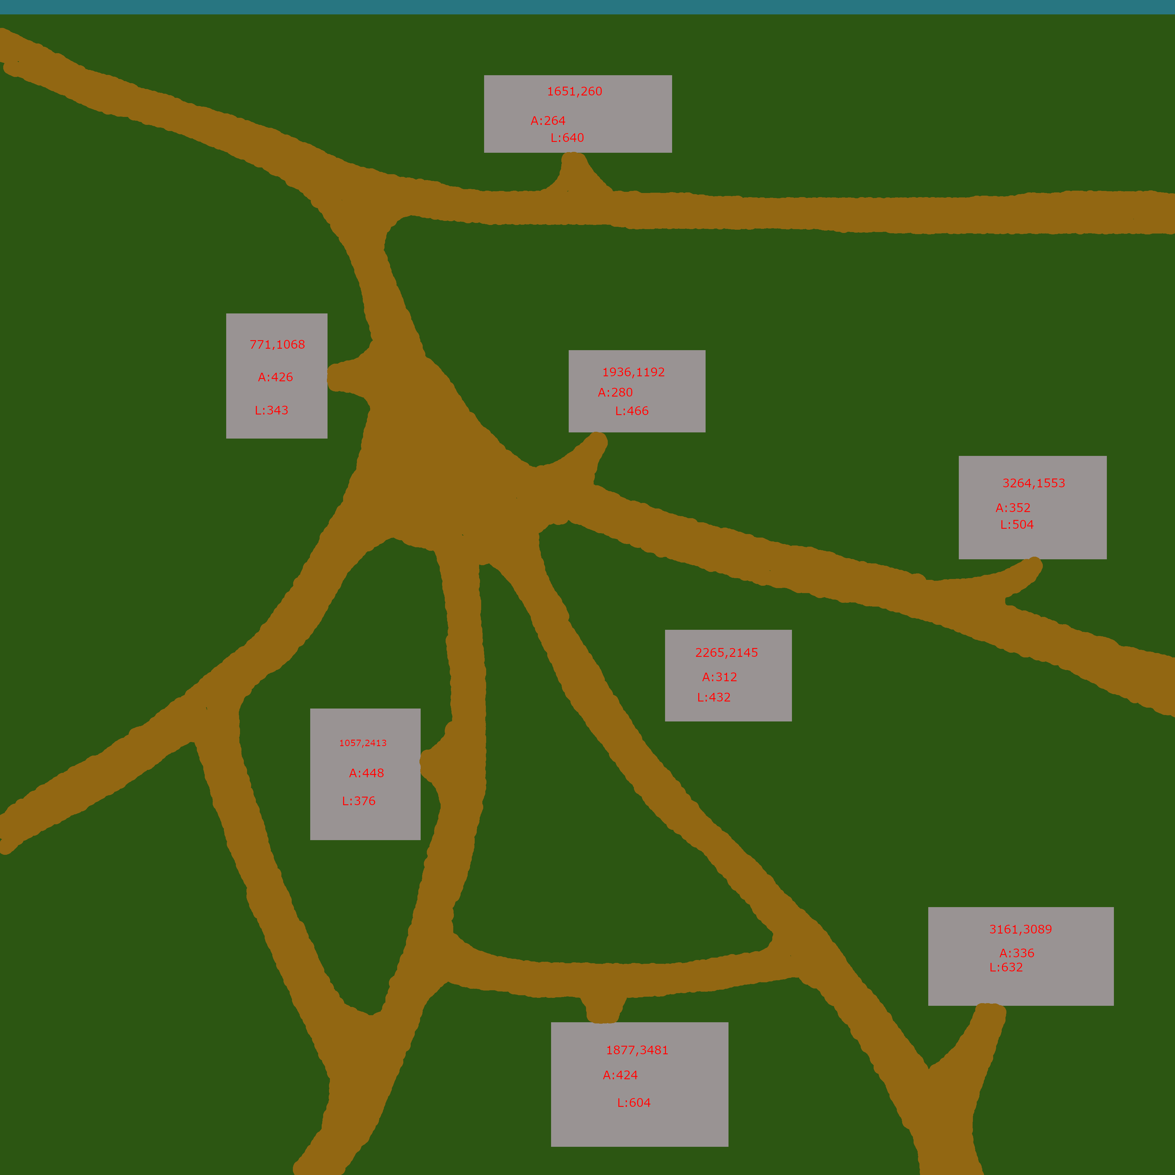

O cenário da cidade é o oposto da floresta, terá um aspecto mais urbano com mais construções e quase nenhuma arvore. Os inimigos serão também espalhados pelo mapa de maneira aleatória, respeitando os objetos. O mapa de cidade contará com elementos mais neutros e escuros, deixando o mapa com um tom de suspense e tornando o mais sombrio. Contará com o mesmo tanto de iluminação do cenário de floresta.

Abaixo o cenário na cidade:

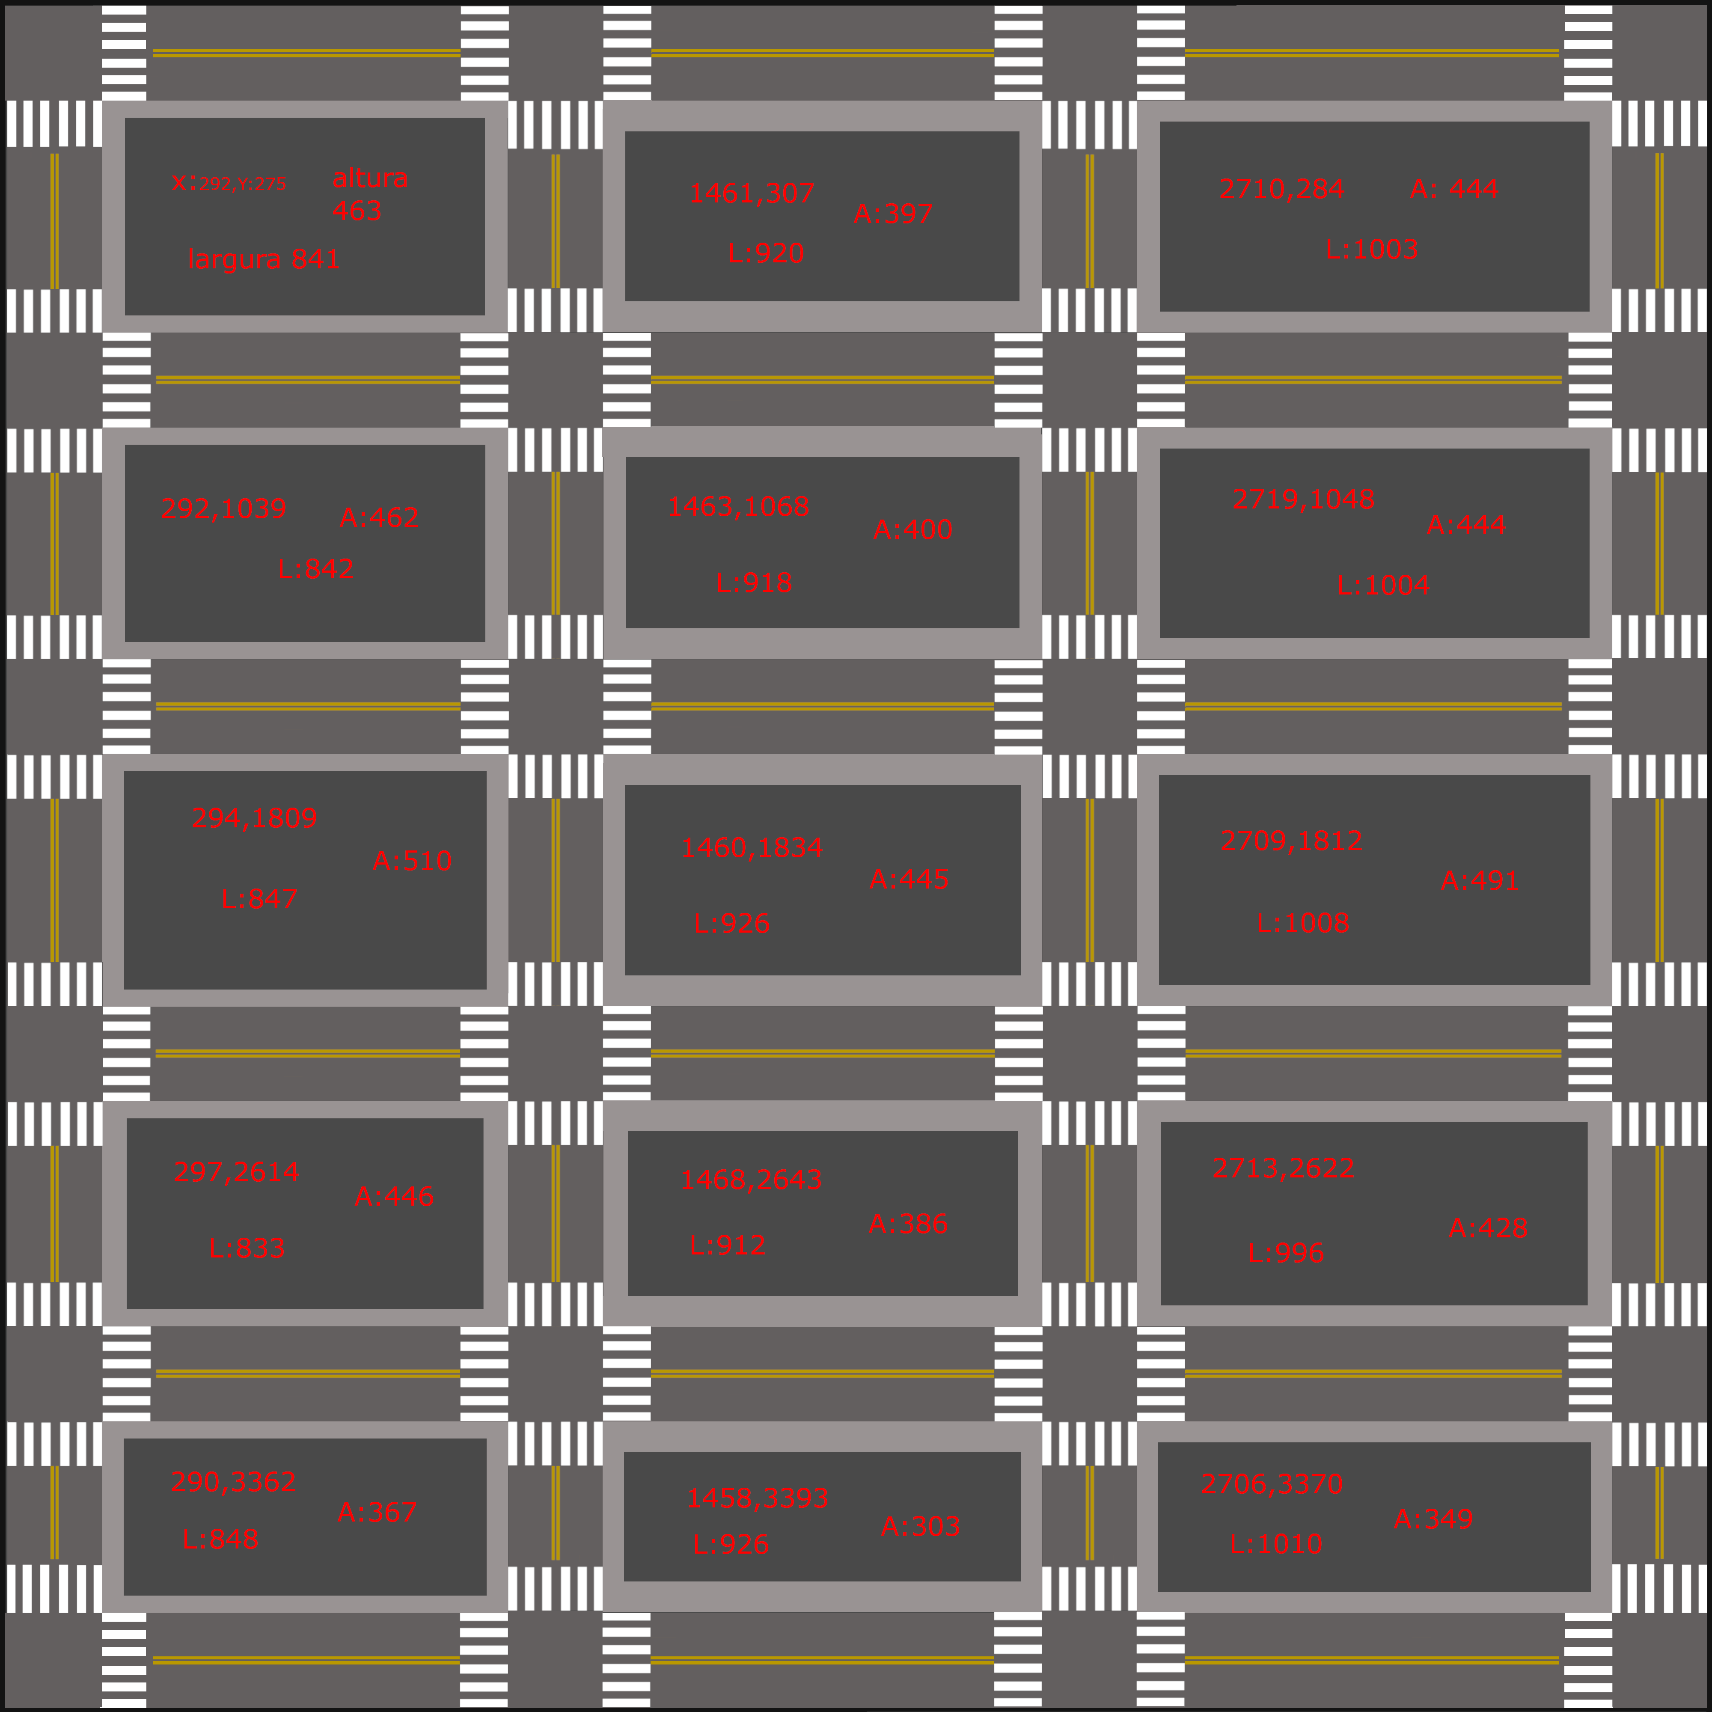

O jogo é dividido em rounds e conforme o jogador avança de round, o jogo fica mais difícil. Após um 10 rounds passados pelo jogador, irá se trocar o cenario, simulando um progresso do jogador. O jogo começará na floresta e irá mudar para a cidade, que é o mapa final do jogo

O universo do jogo remete à vida real, não haverá elementos místicos, como monstros de outros planetas, divindades etc. O jogo é ambientado na Terra a única diferença é que se passa em um mundo apocalíptico, sendo assim a diferença será que contará com zumbis espalhados pelo mapa além de ser um mundo um pouco mais sombrio do que o verdadeiro.

As construções são posicionadas separadamente do mapa, podendo ser reposicionadas a vontade. Abaixo uma imagem de como é o prédio do jogo.



Espelhados pelo mapa estarão os itens como, kit médico e munição, bem como algumas decorações.

 Sangue Kit médico Munição

# 7. Loja

Como já foi dito anteriormente, antes do jogo começar e a cada round que o jogador concluir, ele poderá entrar na loja e realizar a compra de itens e aprimoramento de atributos dos personagens. A compra de novos personagens também poderá ser feita na loja.

Abaixo segue uma tabela que consta os itens disponíveis no jogo bem como onde se pode encontrar eles.

|  |  |  |  |
| --- | --- | --- | --- |
| Nome | Custo (Loja) | Raridade | Dano Causado por disparo |
| Incremento de vida | 200 | -- | -- |
| Incremento de Munição | 300 | -- | -- |
| Pistola | 0 (Uma vez que é a arma fixa) | Comum | 10 |
| AK-47 | 150 | Raro | 40 |
| Desert Eagle | 400 | Épica | 100 |
| M16 | 500 | Épica | 60 |
| Scar | 1000 | Lendário | 80 |
| Uzi | 0 (Arma secundária dada ao jogador) | Raro | 20 |

Abaixo é apresentado uma representação gráfica de uma arma vista na loja e durante o jogo (em quanto o personagem usa ela).

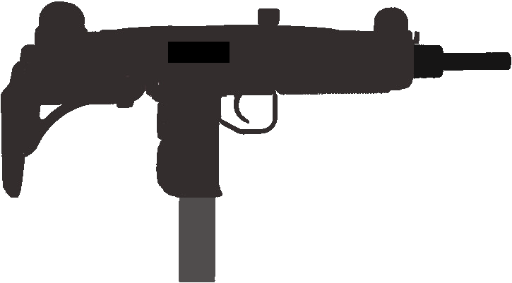Armas na loja

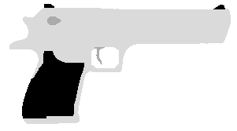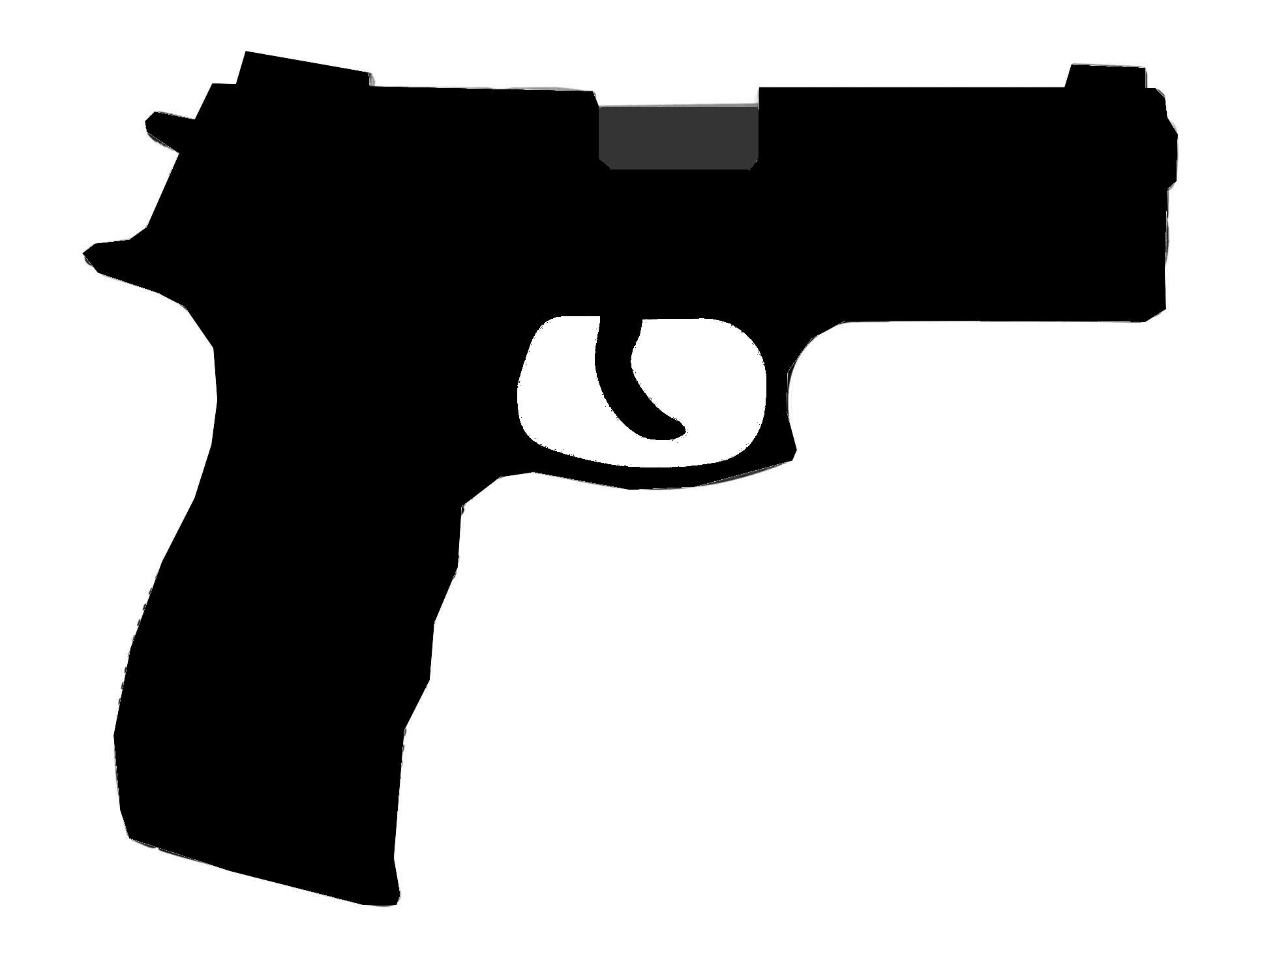

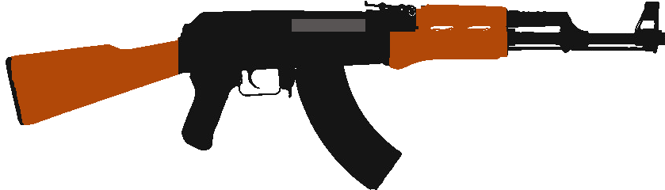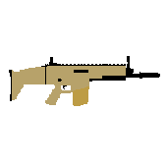

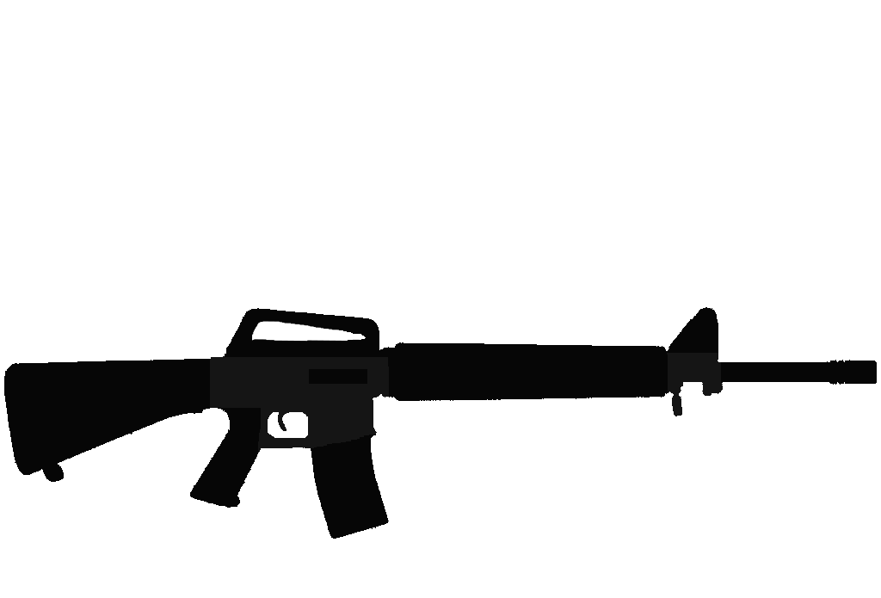

Arma durante o jogo:



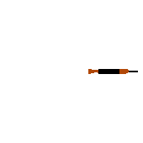



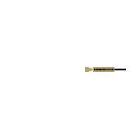



# 8.Inimigos

Todos os inimigos serão zumbis, e durante o jogo eles ficarão mais fortes, com incremento de vida e de capacidade de causar dano ao jogador.

A princípio terá três tipos de zumbis, os comuns, os mini chefes e os chefes finais. Os zumbis comuns estarão presentes em todos os mapas e em todos os rounds, e comparados com os outros são os mais fracos, porém são em maior quantidade. Os mini chefes estarão presentes em todos os mapas, porém só aparecerão de 5 em 5 rounds e serão no máximo em dois. Já os chefes, estarão presentes apenas no round final do mapa e serão extremamente fortes, ao contrário dos outros, é o único com habilidade especial, porém é apenas um no mapa.

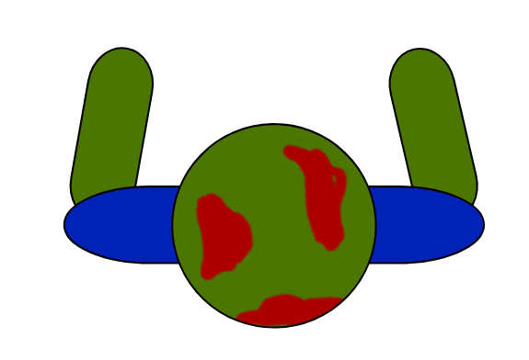

Imagem do zumbi comum presente no jogo

Os mini-boss serão apenas maiores em tamanho, no que tange a representação gráfica, e o boss será maior ainda. Isso será usado para podermos diferenciar os inimigos.

Para superar os inimigos, o jogador deve usar suas balas com inteligência, não as desperdiçando e ficando sem possibilidade de matar o inimigo. O jogador também poderá comprar armas e itens melhores no final de cada round, sendo assim mais fácil de derrotar os zumbis.

As recompensas serão distribuídas da seguinte forma, zumbis comuns darão apenas uma baixa quantia de dinheiro, porém conforme passar os rounds e a dificuldade para matar um zumbi aumentar, a quantidade de dinheiro aumentará também. Os mini chefes darão uma quantidade razoável de dinheiro além de dar munição e vida. Já os chefes finais darão uma imensa quantidade de dinheiro para o jogador comprar itens para o próximo mapa.

Todos os inimigos quando próximos do jogador, tentarão ataca-lo para acabar com ele. Eles são lentos porém persistentes, uma vez que foi chamado sua atenção eles irão atrás de você, não importa se você começar a atirar neles, eles continuarão seguindo você. Caso você se afaste muito deles, os inimigos irão parar de te perseguir.

Todos os zumbis terão a capacidade de ir atrás do jogador e ataca-lo com sua mão, nenhum zumbi possui a capacidade de pegar equipamentos do jogo e usar contra o jogador. Apenas o zumbi chefe possui habilidade especial, que seria a capacidade de recuperar vida e de soltar uma gosma, que seria a mesma coisa do que um tiro de uma arma.

Abaixo uma tabela que demonstra os atributos dos inimigos, bem como seu aprimoramento conforme a passagem de rounds e a recompensa que o jogador irá receber após eliminar ele.

|  |  |  |  |
| --- | --- | --- | --- |
| **Nome** | **Atributos** | **Evolução de Atributos** | **Recompensas** |
| Zumbi comum | 100 de vida;  0.1 de dano;  2 de Velocidade | A cada round:  Vida + 10  Dano + 0.1  recompensa + 0.1  A cada 10 rounds:  Velocidade + 1 | 10 de ouro; |
| Mini chefe | 1200 de Vida  5 de Dano  2 de Velocidade | De 2 em 2 rounds:  Vida + 200  Dano + 5  recompensa + 500 | 300 ouro; |
| Chefe Final | 15000 de Vida  100 de Dano  1 de Velocidade | Vida + 10000  Dano + 1000  recompensa + 1000 | 10000 de ouro |

# 9. Interface

O jogo contará com um menu inicial, onde o jogador poderá escolher se quer começar a jogar ou entrar na loja do jogo. Abaixo um exemplo de é o menu.

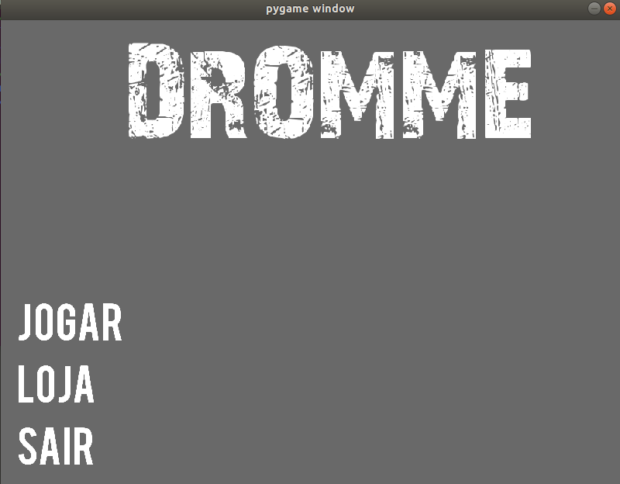

Na loja o jogador poderá selecionar para qual parte da loja deseja ir, se deseja comprar personagens ou armas. Abaixo uma imagem de como é a loja

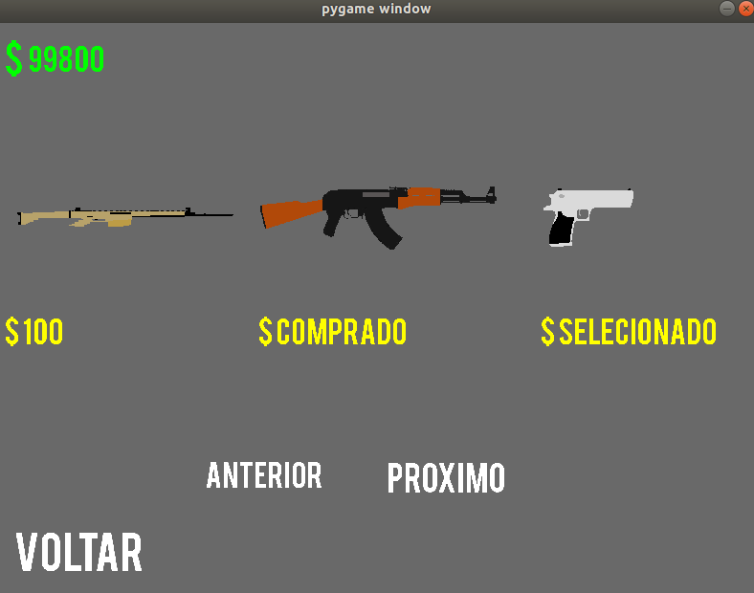

Durante o jogo, será mostrado para o jogador aspectos como sua vida, armadura, o número da horda que o jogador está enfrentando, as balas no pente da arma bem como a quantidade de balas disponíveis e o número de inimigos restantes. Abaixo está representando um imagem do jogo, observa-se que alguns dos recursos mencionados acima estão faltando, porém é apenas uma versão inicial da tela de jogo

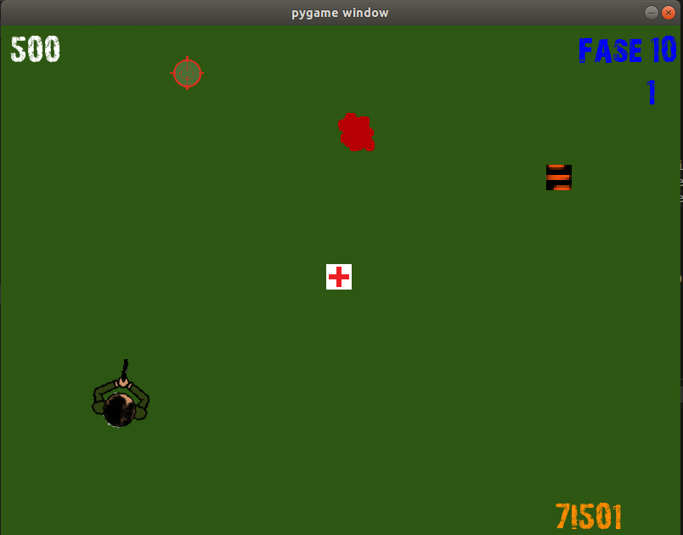

# 10. Cutscenes

O jogo contará com apenas duas cutscenes que serão exibidas, uma quando o jogador entrar no jogo e a outra após ele perder. Como o jogo é do estilo arcade não possui um final, por isso não haverá uma cutscene de finalização do jogo.

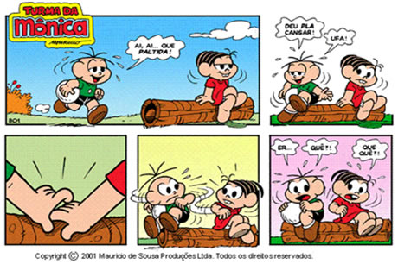 As cutsecenes serão no estilo revista em quadrinhos, onde os acontecimentos serão mostrados em uma sequência de quadros. Terá alguns quadros posicionados como se estivessem em uma página de uma revista e a câmera irá focar em um para que o jogador possa visualizar melhor, após um curto tempo passará para o próximo, simulando uma leitura de quadrinhos. Abaixo um exemplo de um quadrinho que mostra ideia de como será retratada as cutscenes

A primeira cutscene irá mostrar a história do jogo o que aconteceu antes do jogador começar a jogar. Irá abranger o que foi detalhado no tópico história desse documento. Essa cutscene será mostrada ao entrar no jogo e terá a opção de ser pulada caso o jogador desejar.

CUTSCENE INICIAL

Quadro 1: Quadro 2: Quadro 3:

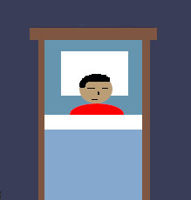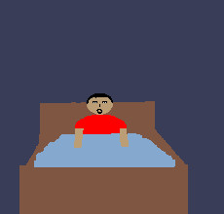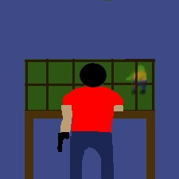

Quadro 4: Quadro 5:

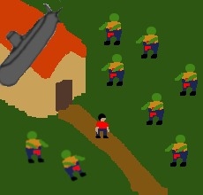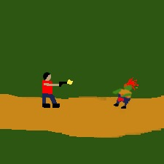

A última cutscene será mais curta que a primeira e explicará o que aconteceu com o personagem, irá explicar que na verdade era tudo um sonho que o personagem principal estava tendo e quando ele morreu no sonho ele acabou acordando. A cutscene terá quadros que mostrarão o personagem acordando do sonho e tendo uma brilhante ideia de fazer um jogo com a temática do seu sonho.

CUTSCENE FINAL

Quadro 1: Quadro 2: Quadro 3:

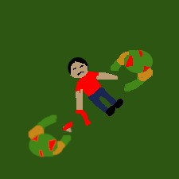

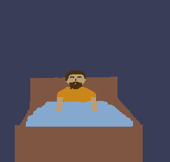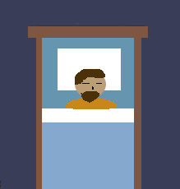

Após o término da cutscene final o jogador será direcionado para um tela que apresenta se o jogador ganhou ou perdeu o jogo, logo em seguida é redirecionado para o menu onde poderá decidir se continua a jogar ou sai do jogo.

# 11. Cronograma

|  |  |  |  |  |  |  |  |  |  |  |  |  |  |  |  |  |  |  |  |  |  |  |  |  |  |
| --- | --- | --- | --- | --- | --- | --- | --- | --- | --- | --- | --- | --- | --- | --- | --- | --- | --- | --- | --- | --- | --- | --- | --- | --- | --- |
|  | **Março** | | | | **Abril** | | | | **Maio** | | | | | | **Junho** | | | | | J**ulho** | | | | |  |
| **Tarefa/Semana** | 1 | 2 | 3 | 4 | 1 | 2 | 3 | 4 | | 1 | 2 | 3 | 4 | 1 | | 2 | 3 | 4 | **1** | | **2** | **3** | **4** | **Progreso** | |
| Escrever o GDD |  |  |  |  |  |  |  |  | |  |  |  |  |  | |  |  |  |  | |  |  |  | Em progresso | |
| Apresentar GDD |  |  |  |  |  |  |  |  | |  |  |  |  |  | |  |  |  |  | |  |  |  | Em progresso | |
| Selecionar/ desenhar a arte dos personagens e inimigos |  |  |  |  |  |  |  |  | |  |  |  |  |  | |  |  |  |  | |  |  |  | Em Progresso | |
| Selecionar/ desenhar a arte dos cenários |  |  |  |  |  |  |  |  | |  |  |  |  |  | |  |  |  |  | |  |  |  | Planejado | |
| Desenvolver o sistema de controle do jogador |  |  |  |  |  |  |  |  | |  |  |  |  |  | |  |  |  |  | |  |  |  | Planejado | |
| Desenvolver sistema de mapas e fases e rounds |  |  |  |  |  |  |  |  | |  |  |  |  |  | |  |  |  |  | |  |  |  | Planejado | |
| Implementar a detecção de colisão |  |  |  |  |  |  |  |  | |  |  |  |  |  | |  |  |  |  | |  |  |  | Planejado | |
| Implementar tiro |  |  |  |  |  |  |  |  | |  |  |  |  |  | |  |  |  |  | |  |  |  | Em progresso | |
| Implementar inimigos |  |  |  |  |  |  |  |  | |  |  |  |  |  | |  |  |  |  | |  |  |  | Planejado | |
| Desenvolvimento da movimentação do personagem |  |  |  |  |  |  |  |  | |  |  |  |  |  | |  |  |  |  | |  |  |  | Em progresso | |

|  |  |  |  |  |  |  |  |  |  |  |  |  |  |  |  |  |  |  |  |  |  |  |  |  |
| --- | --- | --- | --- | --- | --- | --- | --- | --- | --- | --- | --- | --- | --- | --- | --- | --- | --- | --- | --- | --- | --- | --- | --- | --- |
|  | **Agosto** | | | | **Setembro** | | | | **Outubro** | | | | | **Novembro** | | | | | Dezembro | | | | |  |
| **Tarefa/Semana** | 1 | 2 | 3 | 4 | 1 | 2 | 3 | 4 | | 1 | 2 | 3 | 4 | 1 | 2 | 3 | 4 | **1** | | **2** | **3** | **4** | **Progreso** | |
| Implementação da loja |  |  |  |  |  |  |  |  | |  |  |  |  |  |  |  |  |  | |  |  |  | Planejado | |
| Desenvolvimento de itens da loja |  |  |  |  |  |  |  |  | |  |  |  |  |  |  |  |  |  | |  |  |  | Em progresso | |
| Implementação de chefes e mini chefes do jogo |  |  |  |  |  |  |  |  | |  |  |  |  |  |  |  |  |  | |  |  |  | Planejado | |
| Produzir cutscenes |  |  |  |  |  |  |  |  | |  |  |  |  |  |  |  |  |  | |  |  |  | Planejado | |
| Adicionar parte sonora ao jogo |  |  |  |  |  |  |  |  | |  |  |  |  |  |  |  |  |  | |  |  |  | Planejado | |
| Desenvolvimento do menu inicial do jogo |  |  |  |  |  |  |  |  | |  |  |  |  |  |  |  |  |  | |  |  |  | Planejado | |
| Arrumar problemas da primeira parte |  |  |  |  |  |  |  |  | |  |  |  |  |  |  |  |  |  | |  |  |  | Planejado | |
| Adicionar personagens jogáveis |  |  |  |  |  |  |  |  | |  |  |  |  |  |  |  |  |  | |  |  |  | Planejado | |